

* 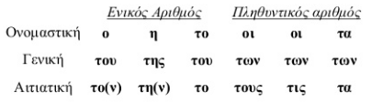 ***Το Οριστικό άρθρο***

***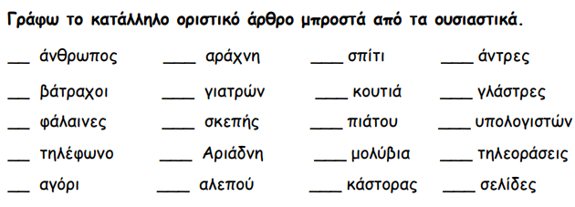***

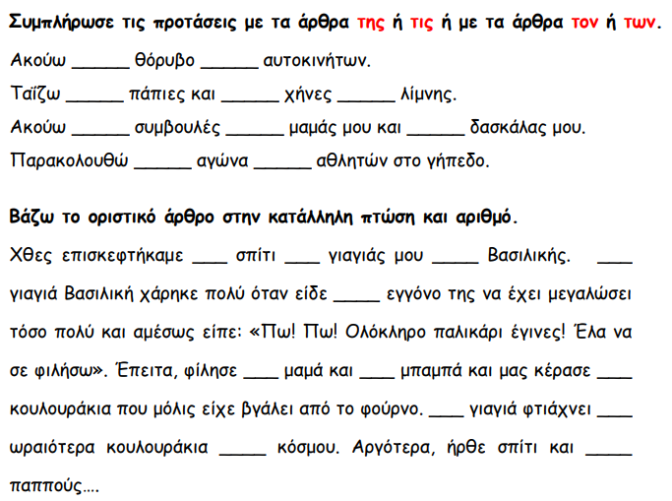

* **Αγγελίες.**
* Χάθηκε το αγαπημένο σου ζωάκι!

Μπορείς να γράψεις **μια μικρή αγγελία** στην τοπική εφημερίδα;

(Θα περιγράψεις με λίγα λόγια πως είναι το ζωάκι, θα γράψεις ποιο είναι το φύλο του, το χρώμα και τη ράτσα του, πού και πότε χάθηκε.

Στο τέλος, θα γράψεις ένα τηλέφωνο επικοινωνίας.)

|  |  |  |
| --- | --- | --- |
| A_logo   |  | | --- | |  | | katA525 | |

**.**

**...................................................................................................................................................................................................................................................................................................................................................................................................................................................................................................................................................................................................................................................................................................................................................................................................................................................................................................................................................................................................................................................................................................................................................................................**

**ΠΟΤΕ ΘΑ ΜΕ ΒΡΕΙΤΕ ΕΠΙΤΕΛΟΥΣ!**

AN00368_